Детское объединение «Акварельки», группа №6
Занятие 01.02
Тема занятия: Мимоза
Цель занятия:
Образовательная – формирование умений и навыков нетрадиционными инструментами, учить самостоятельной работе и оценке своего результата
• Развивающая – развитие познавательных интересов, творческого мышления, моторных навыков, самостоятельности
• Воспитательная – воспитание трудовой дисциплины, усидчивости,
аккуратности, художественного вкуса; заинтересованности в конечном результате.

Задачи занятия:
• Применение приобретенных теоретических знаний в практической
деятельности.
• Развитие моторики пальцев рук.
• Воспитание эстетического вкуса, трудолюбия и усидчивости.

Оборудование и материалы:
- Шаблон
- Акварель
- Кисточка
- Стакан с водой
- Салфетка
Содержание занятия
1.Правила безопасности при работе с художественными инструментами.
- К работе можно приступать только с разрешения преподавателя.
- Перед началом работы надеть спецодежду (фартук, нарукавники и т.п.)
- Внимательно выслушать объяснение учителя и проследить за показом приемов, которые он использует при реализации поставленной задачи.
- При работе с художественными инструментами строго запрещается:
Брать их в рот
Засовывать в ухо, нос, глаза себе или соседу
Класть в непредназначенное для них место
Рисовать на теле или одежде как своей, так и соседа
Бросаться ими
- Во время работы с художественными инструментами стараться сохранять правильную позу и осанку.
- Убрав принадлежности, снять спецодежду и повесить ее на место.
- После окончания работы тщательно вымыть руки, вытереть насухо.

2.Порядок работы
Загадки:
Жёлтые цыплятки
На зеленой веточке
Дарят папы — мамочкам,
А мальчишки — девочкам. (мимоза)
Жёлтые, пушистые
Шарики душистые.
Их укроет от мороза
В своих веточках … (мимоза)
Коротко и интересно:
Многие из нас удивятся, узнав, что всем известные веточки ярко желтых цветов, которые чаще всего дарят женщинам на 8 Марта, на самом деле вовсе не мимоза. Точнее, не совсем мимоза. Давайте вместе разберемся, почему это растение во всем мире называют не своим именем и какие еще особенности любимого женского цветка нам неизвестны.
Итак, знакомые нам по описанию метелки с соцветиями, на каждом из которых собраны по 20-30 штук очень мелкие серовато-желтые цветки, не что иное, как цветы вечнозеленого дерева под названием акация серебристая (Acacia dealbata). Такой эпитет в названии обусловлен тем, что листья и ветви растения имеют легкий серо-зеленый налет. Дерево может достигать высоты до 20 метров и имеет раскидистую крону. В отличие от других представителей рода Акация, ветки так называемой мимозы вовсе не колючие.
А с настоящей мимозой ее роднит лишь принадлежность к одному семейству - Бобовые. Да, именно Бобовые, потому что акация серебристая имеет плоды - различной формы коричневые бобы (длиной 1,5-8 см). Ранее и мимоза, и акация принадлежали к ныне расформированному семейству Мимозовые, поэтому и произошла путаница в названиях.
Родина акации серебристой - юго-восток Австралии, где желтый цветок считается национальной эмблемой, а также остров Тасмания. В начале XIX века она была завезена в Европу и пришлась по вкусу жителям континента. Сейчас «мимоза» широко распространилась и натурализировалась не только в Европе, а и на западе США, Азорских островах, Мадагаскаре и в Южной Африке. В России это растение культивируется с 1852 года на Черноморском побережье Кавказа.
Каждый год во Франции проходит Фестиваль мимозы. Он начинается в феврале, когда зацветает первая мимоза, возвещая конец зимы и начало весны. Столицей фестиваля считают Сан-Рафаэль, именно тут происходят самые интересные действия праздника цветов: по улицам города проплывает колонна из украшенных цветами повозок под музыку, песни и пляски не прекращаются на протяжении всего фестиваля, постоянно работает замечательная выставка-ярмарок, а посетители могут выбрать Мисс Мимозы, поучаствовать в костюмированном бале и успеть еще много чего другого.
Ход работы:
Распечатайте шаблон:
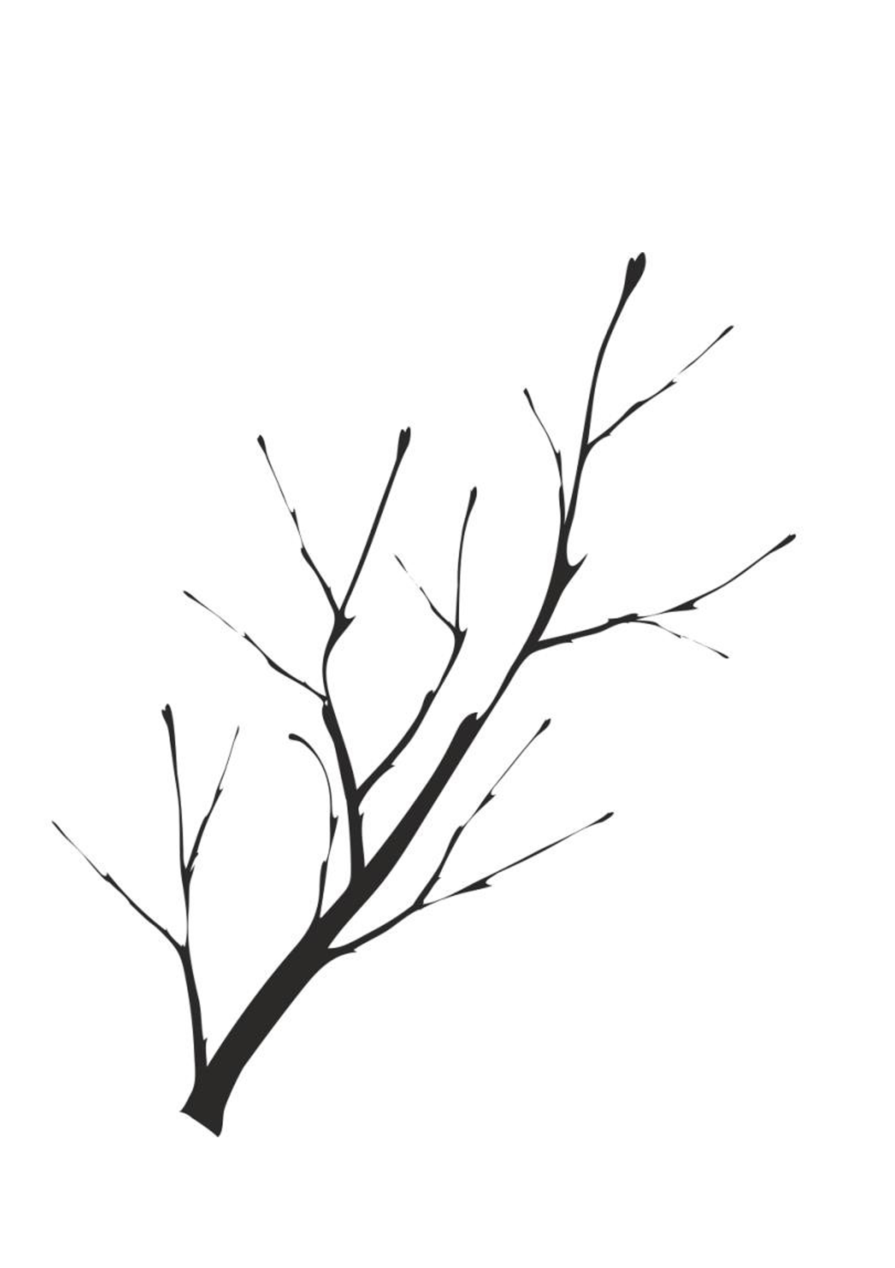
Смочите желтую краску водой и размешайте кистью. Указательным пальцем, обмакивая его в краску, ставьте отпечатки желтого цвета на ветке. Заполните полностью объем ветки.
